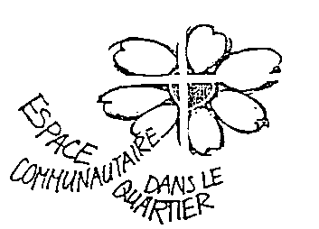

Groupe JONATHAN
Galerie marchande, Montolieu
www.groupejonathan.ch
BCV Lausanne – IBAN CH 28 0076 7000 E561 3323 9

Texte du mois
Un passage biblique est interprété tous les mois,
ce mois-ci par Jean-Marc Ischer

Texte de septembre 2023

« Armez-vous de force dans le Seigneur, de sa force toute-puissante ! » Epitre aux Ephésiens 6 : 10-18
Le mois de septembre marque la reprise des activités après la pause estivale. Parmi les textes proposés pour ce 1er septembre 2023 figurent ces versets de la fin de la lettre de Paul aux Ephésiens sur le combat de la foi. La vie du chrétien sur terre est vue et annoncée comme un combat, une lutte sans relâche. La vie nouvelle à laquelle le chrétien est appelé et dont Paul aborde divers aspects dans les chapitres qui précèdent est certes imprégnée de la liberté et de la joie donnée par Jésus à Pâques, mais cette liberté engage le chrétien à la vigilance et au combat.
Combat ? Mais contre qui et avec quelles armes ? Le v. 12 précise que ce n’est pas contre l’homme en lui-même qu’il faut se battre, mais contre ces puissances invisibles qui cherchent à dominer l’homme, à semer la division et la violence, donnant ainsi de l’homme une image contraire à celle voulue par le Créateur. Le diable est souvent nommé Diviseur, à l’opposé du Christ qui unit. Ce Diviseur agit partout et aussi en Eglise, aussi en soi-même. Le champ de bataille se situe d’abord en moi-même et dans mes relations avec mes sœurs et frères dans la foi. Là est aussi le camp de base qui permettra le rayonnement de la Parole de Dieu ailleurs, plus loin.
Quant aux armes du combat, Paul utilise l’image de l’équipement du soldat de l’époque pour définir l’armure de Dieu : le ceinturon est la Vérité, la cuirasse est la Justice, les chaussures sont l’élan pour annoncer l’Evangile de la Paix, le bouclier est la Foi, la casque est le Salut et le glaive est l’Esprit. Le tout est nourri par la Prière. Voilà les armes du Chrétien, des armes qui font du bien, des armes qui enlèvent les divisions, des armes qui accueillent, des armes pour la paix et la joie.
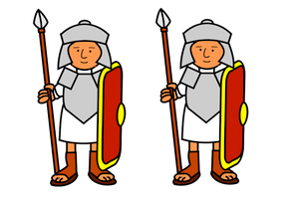
« Veille et prie et sois fervent, combats sans relâche ! »
Recueil Alleluia n° 46-04

